附件一
计算机辅助普通话水平测试
应 试 指 南
各位考生：
欢迎参加国家级普通话水平测试！
在参加测试前，请仔细阅读《计算机辅助普通话水平测试应试指南》，了解“国家普通话水平智能测试系统”操作程序和要领。若有疑问，请及时提出，我们将给您做详尽的指导。
计算机辅助普通话水平测试流程图
考生入场 → 考生登录 → 核对信息 → 考生试音 → 开始考试 → 结束考试 → 离开考场
提示：请您就座后戴上耳麦，将话筒置于口腔前方。戴好耳麦后请点击“下一步”按钮。
- 考生登录（如图示）
1.输入您的准考证号并单击“进入”按钮。
2.如果输入有误，单击“修改”按钮重新输入。

二、核对信息（如图示）
1.请仔细核对您的个人信息，如信息无误，请单击“确认”按钮继续。
2.如准考证号有误，请单击“返回”按钮重新登录。
3.如其他信息有误，请在考试结束后与监考老师联系更改。
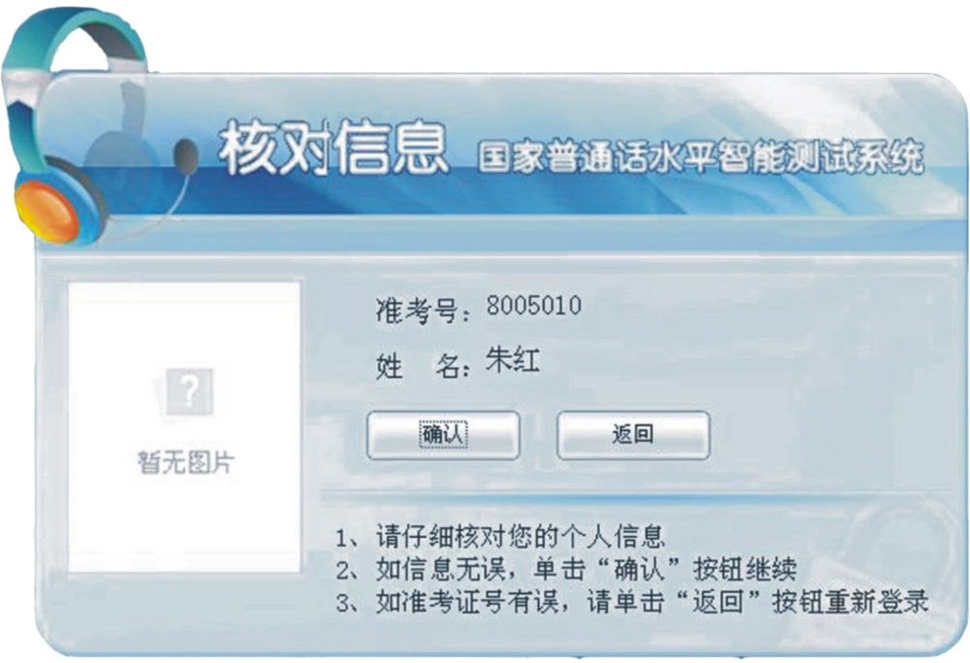
三、自动试音（如图示）
1.请在提示语结束并听到“嘟”的一声后，用正常说话的音量朗读主屏中的个人测试信息。
2.本系统会自动调节，以适应您的音量，您不用作任何操作。试音结束，系统会弹出提示试音结束的对话框。
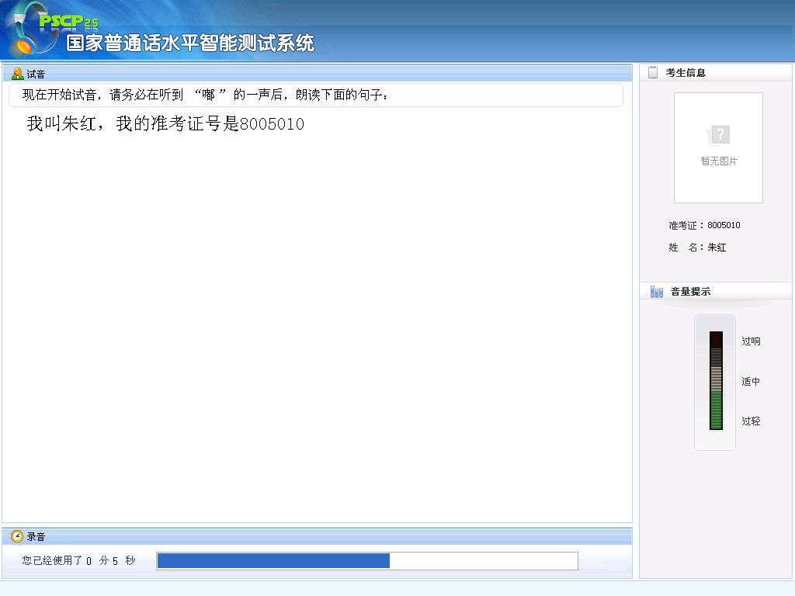
四、开始考试
1.提示
①普通话水平测试共有4项题目，系统会依次显示各项内容，您只需根据屏幕显示的试题内容进行录音。
②每项试题前都有一段语音提示，请在提示语结束并听到“嘟”的一声后，再开始录音。如某项试题时间有余，单击屏幕右下角的“下一题”按钮，可进入下一项试题。
③录音过程中，应做到吐字清晰，语速适中，音量同试音时保持一致。请注意主屏下方的时间提示，确保在规定的时间内完成每项考试。规定时间结束，系统会自动进入下一 项试题。
④考试过程中，考生不要说试卷以外的任何内容，以免影响考试成绩。如有疑问，请举手示意，工作人员会及时解答。
2.各题图示
第一题 读单音节字词
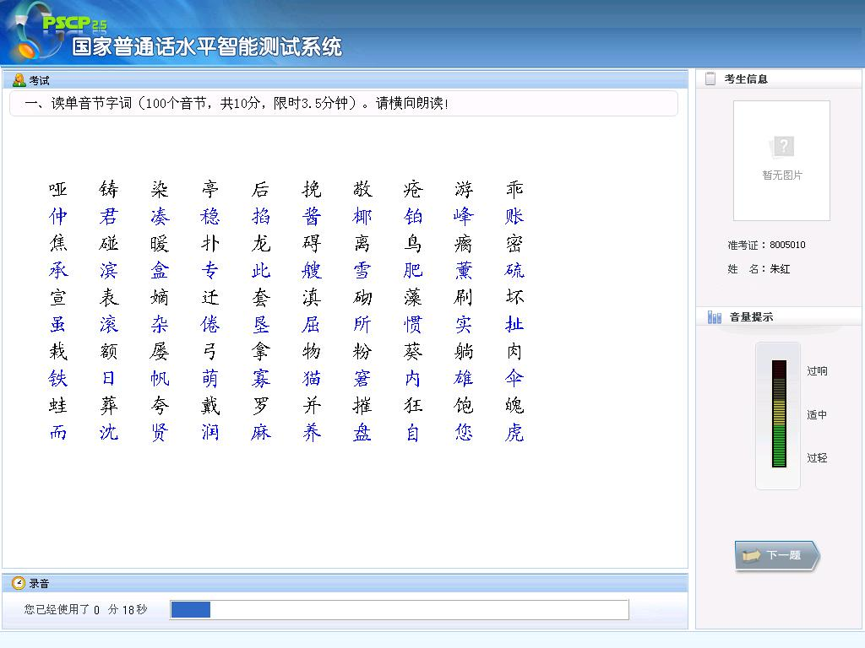
第二题 读多音节词语
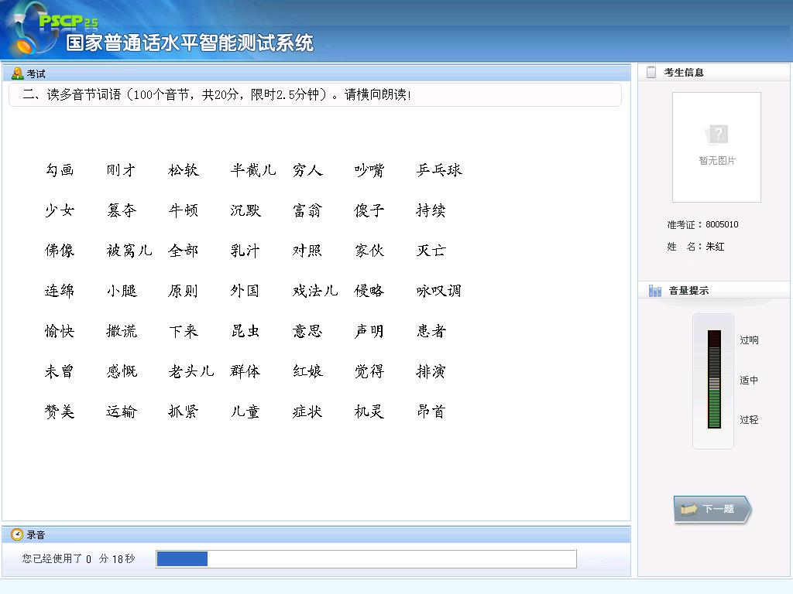
第三题 朗读短文
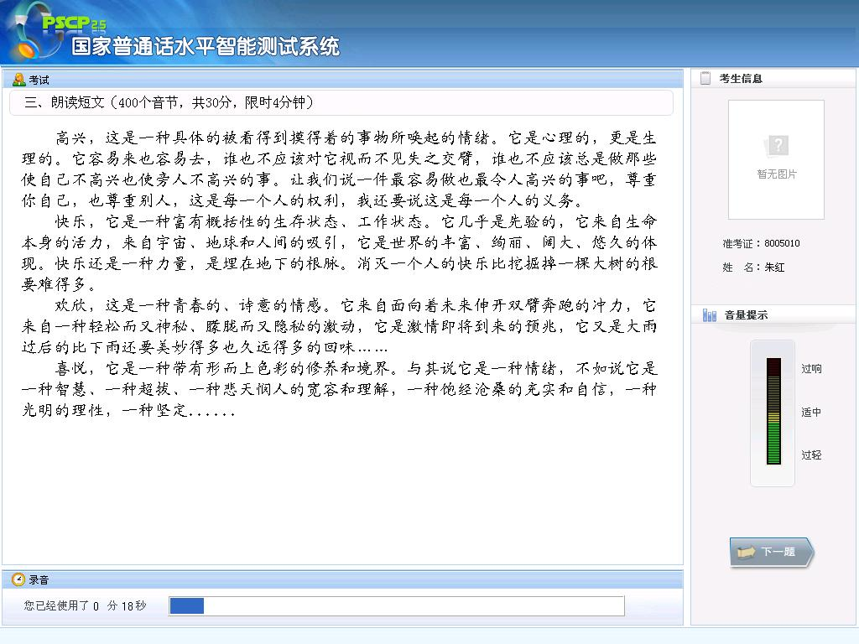
第四题命题说话
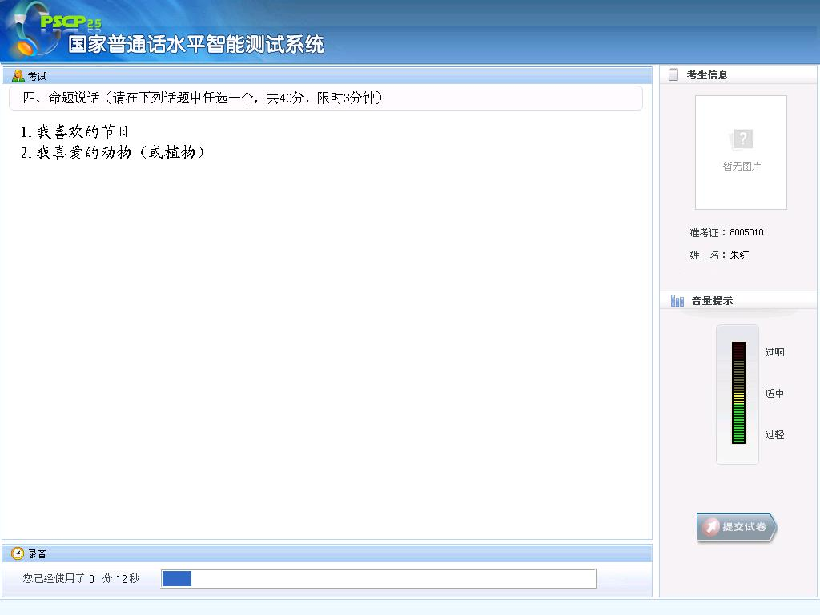
3.第四题提示
①命题说话项录音开始时，请读出所选话题名称如：我说的话题是“我喜欢的节目”。
②本题必须说满三分钟【主屏下方有时间提示】。
③说话结束后，单击屏幕右下角的“提交试卷”按钮， 便可结束考试；说满三分钟后系统会自动结束。
五、结束考试（如图示）
1.提交试卷后，系统会自动弹出如下提示框，表示您已成功结束本次考试。
2.请摘下耳麦放在桌上，然后离开考场。
